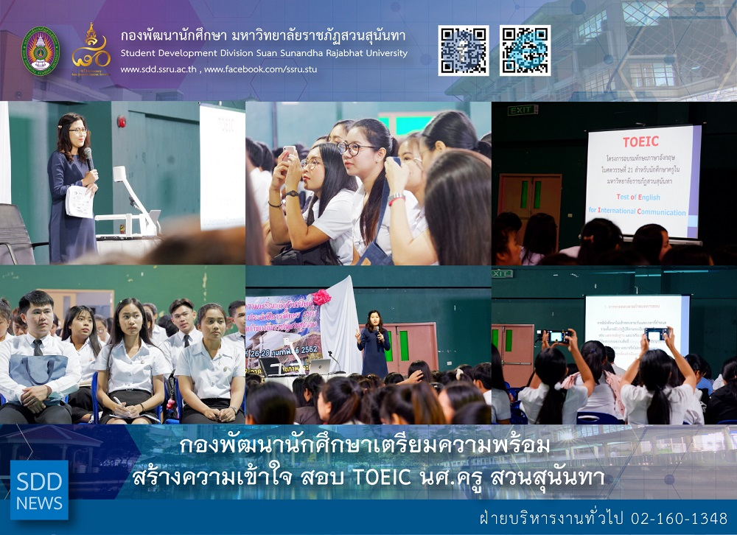
เตรียมความพร้อม สร้างความเข้าใจ สอบ TOEIC นศ.ครู สวนสุนันทา
วันที่ 28 กุมภาพันธ์ 2562 มหาวิทยาลัยราชภัฏสวนสุนันทา โดย ผู้ช่วยศาสตราจารย์สิริอร จำปาทอง ผู้ช่วยอธิการบดีฝ่ายกิจการนักศึกษา ได้พบปะนักศึกษาคณะครุศาสตร์ เพื่อชี้แจงข้อปฏิบัติและการเตรียมความพร้อมในการสอบวัดความรู้มาตรฐานภาษาอังกฤษ TOEIC ภายใต้ โครงการอบรมทักษะภาษาอังกฤษในศตวรรษที่ 21 สำหรับนักศึกษาครูมหาวิทยาลัยราชภัฏสวนสุนันทา ซึ่งมหาวิทยาลัยฯ ได้กำหนดจัดสอบวัดความรู้ TOEIC ในวันที่ 30 มีนาคม 2562 และ 20 เมษายน 2562 ณ มหาวิทยาลัยราชภัฏสวนสุนันทา โดยการจัดสอบจาก Center of Professional Assessment (Thailand)
ซึ่งการชี้แจงดังกล่าวเพื่อให้นักศึกษาได้เตรียมตัวและเอกสารที่เกี่ยวข้อง รวมไปถึงการจัดแบ่งเวลาการเข้าสอบโดยคำนึงถึงความสะดวกของนักศึกษา และอยู่ในห้วงระยะเวลาที่มหาวิทยาลัยฯ กำหนด ทั้งนี้ หากมีข้อสงสัยหรือต้องการสอบถามข้อมูลเพิ่มเติม สามารถติดต่อได้ตามช่องทางของกองพัฒนานักศึกษา ได้แก่ โทรศัพท์ภายใน 02-160-1348 ,เพจกองพัฒนานักศึกษา , ไลน์กลุ่ม TOEIC

TOEIC test preparation and schedule for teacher students
On February 28, 2019, Assistant Professor Siri-orn Champatong, Assistant to the President for Student Affairs hold this meet-up students of the Faculty of Education to notify Test Day Rules and Regulations for TOEIC Test under the 21st Century English proficiency Training Program for teacher students of Suan Sunandha Rajabhat University. Co-organizing with Center of Professional Assessment (Thailand), the on-site TOEIC test sessions will be held on March 20, and April 20, 2019. In administering a worldwide testing program, SDD team considers the utmost preferred schedule of tutorial courses and test. The information concerned including registration, requirements, prohibited personal Items, procedures and regulations apply during the entire test session was delivered to the students. For more information about TOEIC Tutorial Training Program and TOEIC Test please contact Student Development Division (SDD): 02 160 1348, SDD Facebook and TOEIC Line Group.

